COMMUNE DE FOULCREY Site internet de la commune : http://foulcrey57.fr/

NOTE D’INFORMATIONS - HM 3/2025 DU 21/05/2025

INFORMATIONS DIVERSES

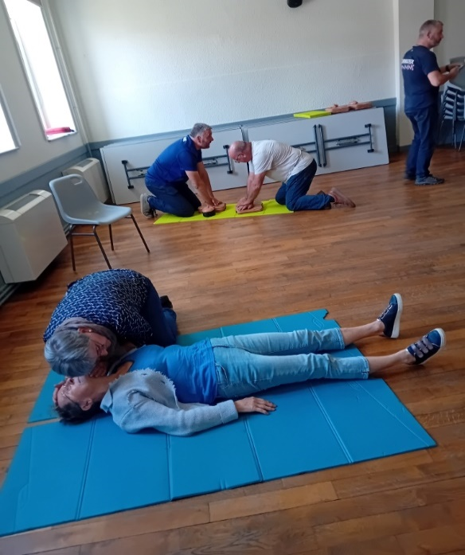
Formation à l’utilisation du Défibrillateur du 3 mai dernier

La formation à l’utilisation du défibrillateur par GROUPAMA de 10h à 12h et de 14h à 16h, le 3 mai dernier,s’est déroulée dans le sérieux et la bonne humeur.
Deux groupes ont assisté à la formation, où les gestes de premier secours ont été expérimentés par les habitants volontaires et les employés technique et administratif communaux.
Une petite révision ça ne fait pas de mal….

Pour rappel
Le défibrillateur cardiaque (DAE) est installé dans le sas d’entrée de la mairie en cas d’urgence.

Vide grenier 2025 :
Prévu le dimanche 15 juin 2025, préparez-vous et réservez en exposants ou visiteurs !!!

La gendarmerie rappelle…
- Attention aux vols de GPS agricoles au sein des exploitations,
- Recrudescences des cambriolages, les formulaires pour les opérations « tranquillité vacances » sont disponible en mairie, et les signalements de démarchages suspects et rôdeurs sont à signaler à la gendarmerie, faire le 17.

Carte d’accès déchèterie : pour les personnes n’ayant pas encore retiré leurs cartes, elles sont disponibles en mairie vendredi 23 mai de 9h à 11h et de 15h à 18h, puis les lundis de 16h à 18h jusqu’au 30 juin 2025.

Bruit de voisinage : veuillez respecter vos voisins surtout le dimanche !!!

Chiens : la divagation des chiens est interdite, pour rappel ils doivent être tenus en laisse dans le village et leurs déjections ramassées par leur propriétaire.

Chats : une quantité non négligeable a été stérilisée et leur prolifération devrait ralentir.

Grippe aviaire : levée totale des mesures de claustration des volailles sur l’ensemble du territoire national.

Traversée du village : rappel du respect du code de la route, les priorités à droite et céder le passage, la vitesse à 50 km/h sauf sur la portion à 30 km/h sur la route d’Ibigny, pensez à nos enfants…

Déviation pour les travaux sur la RN4 : retour à la normale depuis vendredi dernier.

Le fleurissement estival des auges et bacs va commencer dans tout le village. Le village participera aux concours des maisons fleuris comme les années passées, un jury d’une autre commune viendra faire les évaluations prochainement dans le village pour sélectionner les lauréats 2025.

Le Maire, Michel HENRY

